Инструкция по регистрации на Госуслугах

Создание учетной записи

Открыть сайт https://esia.gosuslugi.ru/ и нажать ссылку «Зарегистрируйтесь»:
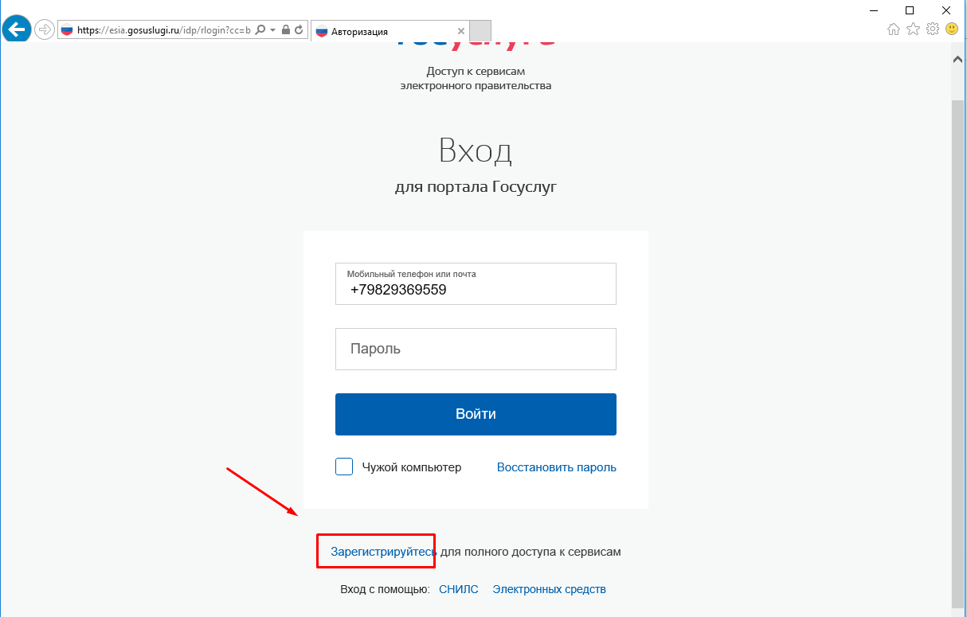
Ввести Фамилию, Имя и телефон. Если нет телефона, можно указать адрес электронной почты:
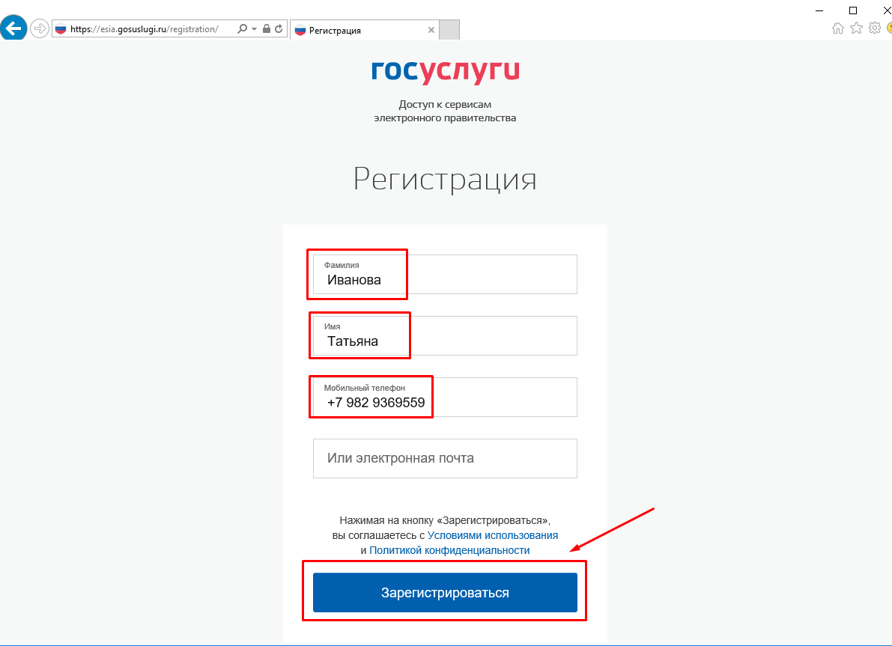
На указанный телефонный номер (или адрес электронной почты) придет активационной код (ссылка, по которой следует пройти):

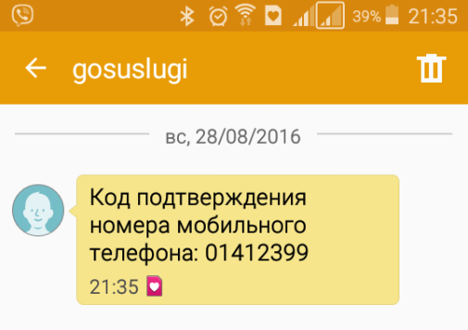
Код необходимо ввести в пол «Код»:
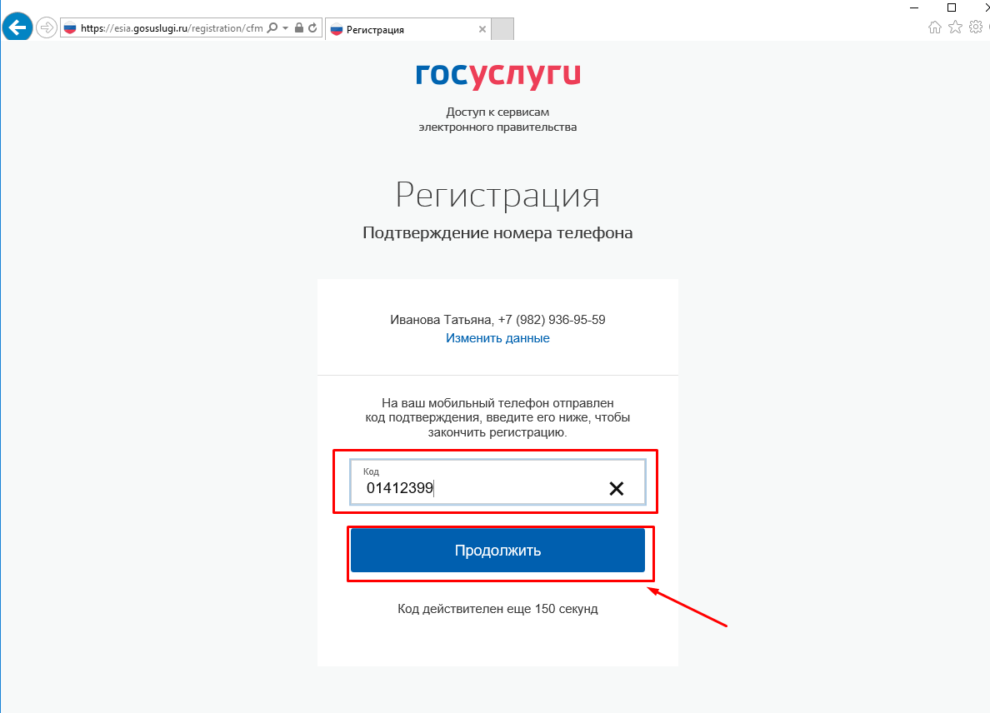
Далее необходимо придумать пароль для сайта, ввести его два раза и нажать кнопку «Готово»:

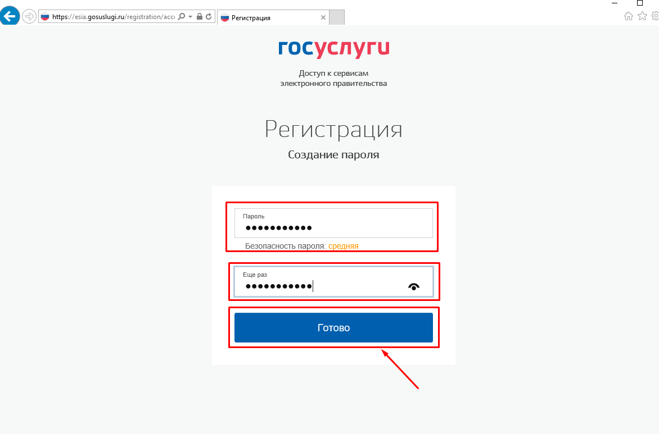
Ввести в соответствующие поля данные паспорта и СНИЛС и нажать кнопку «Продолжить» и следовать инструкции на сайте.
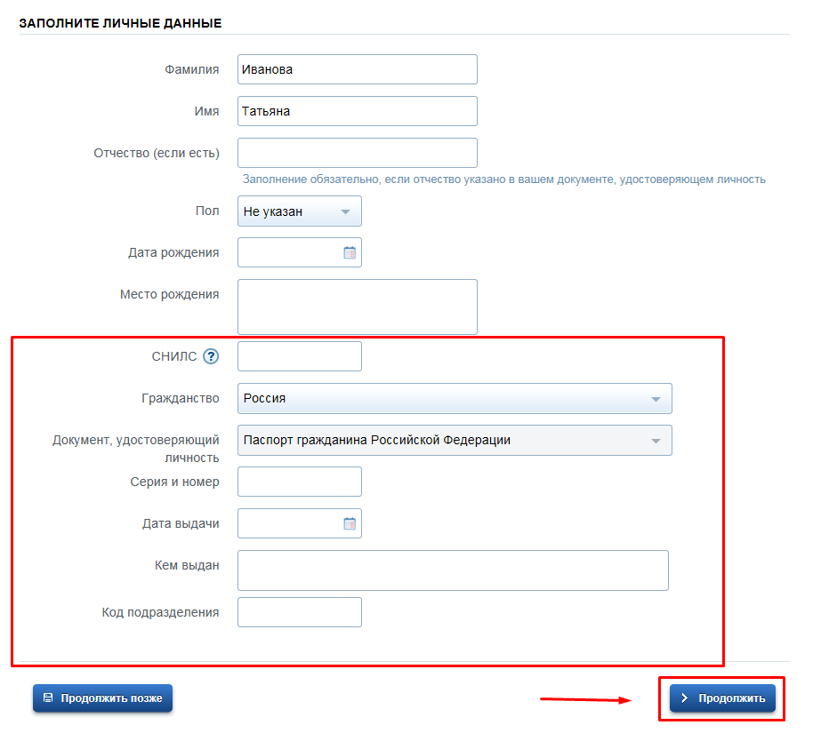
Далее необходимо в разделе «Контактная информация» указать в поле Адрес проживания фактический адрес проживания (как указано на примере).
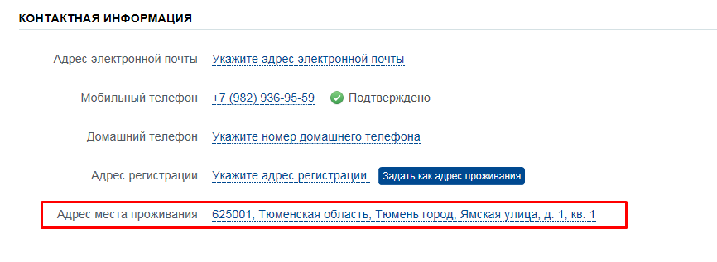
При желании, можно заполнить остальные поля.

2. Знакомство с сайтом https://www.gosuslugi.ru/

Открыть сайт https://www.gosuslugi.ru/ и нажать ссылку «Войти»:
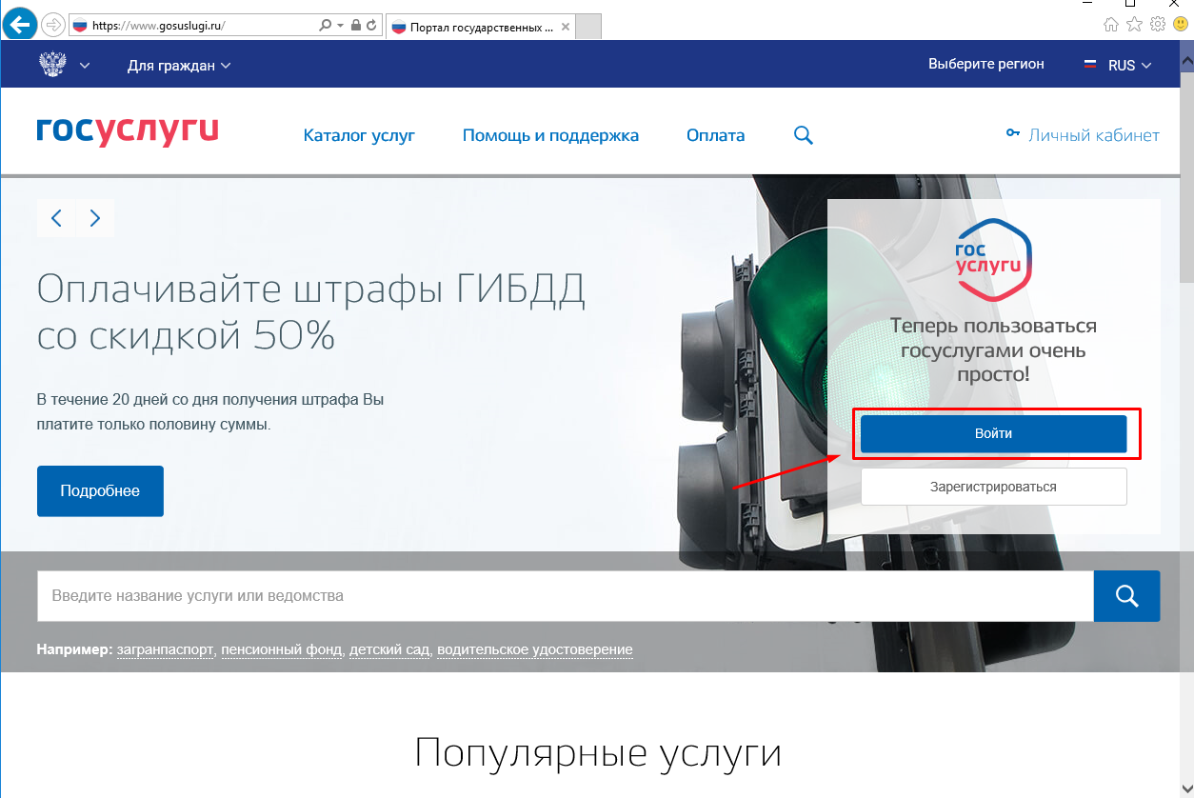
Ввести свой мобильный телефон (или эл. адрес) и пароль:
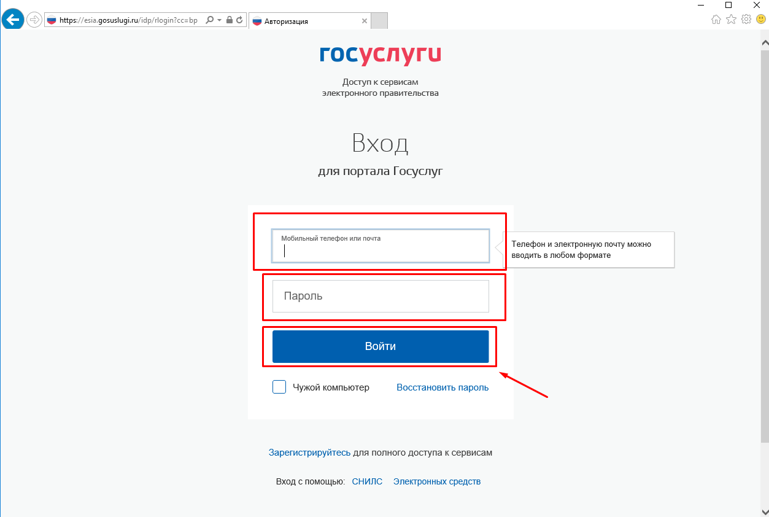

Убедиться, что вход выполнен успешно, отображается фамилия и регион проживания.
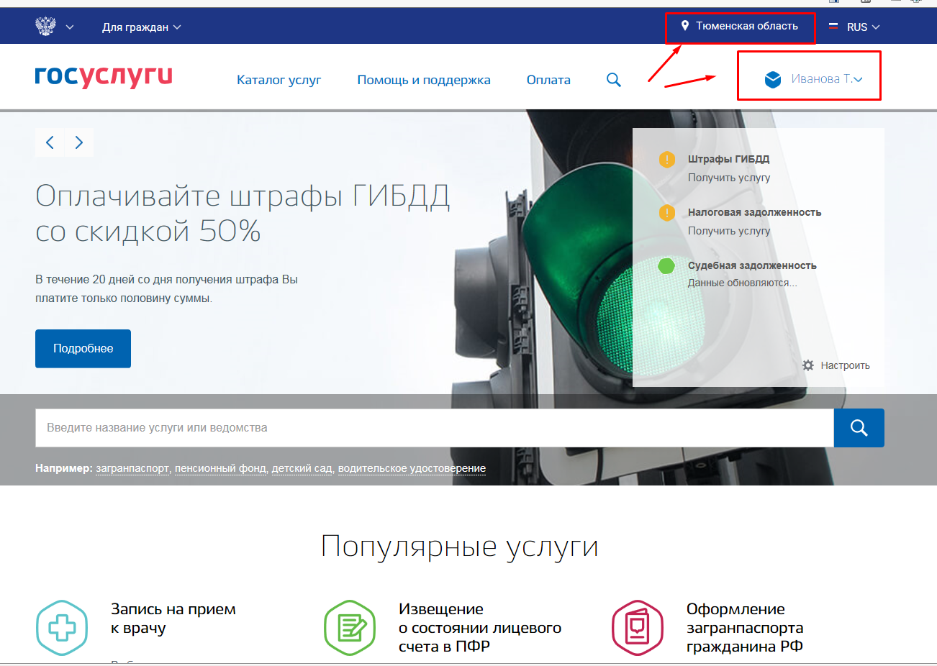
Далее можно ознакомиться с с

